Vychutnejte si 6 letních momentů s 6 osvěžujícími drinky,
které zvládnete namíchat do 6 sekund
Letní zábava může mít spoustu podob, ale i té nejoriginálnější z nich by bez party přátel chyběl správný drajv. Společně si maximálně užijete nejen party pod širým nebem, ale i dalších 6 všedních okamžiků, z nichž skvělé drinky vytvoří magické chvíle, které si rádi zopakujete. Vykouzlete během 6 sekund perfektně vyvážené drinky, které vás budou bavit.
Křišťálově čistá, 6x destilovaná vodka Amundsen vyniká výjimečnou jemností a schopností maximálně zesílit chutě ingrediencí ve vašich drincích. Díky tomu vám k míchání drinků bude stačit už jen pár dobrých přísad a kapka inspirace pro vaši letní zábavu.
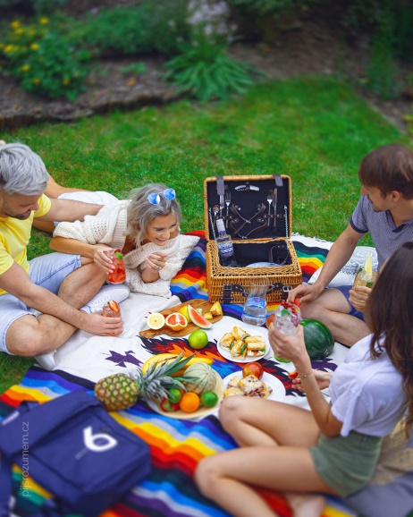
PIKNIK s Amundsen Lemonade
Namíchejte si k pikniku trochu jinou „limču“ a uvidíte, že vám jídlo bude chutnat minimálně 6x více. Stačí jen smíchat led, vodku Amundsen, malinový sirup a sodu. Pokud rádi zkoušíte nové chutě, střídejte sirupy vždy na každý piknik jiný. Pro ještě vyšší intenzitu chuti můžete svou Amundsen Lemonade doplnit kousky čerstvého ovoce a bylinkami.
https://www.youtube.com/watch?v=img7yqg79KQ&feature=youtu.be

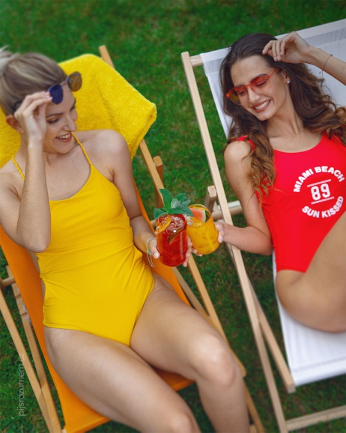

OPALOVAČKA s Amundsen Juice
Osvěžte se sklenicí šťavnatého drinku. Zkuste vyměnit pomerančovou klasiku za brusinky a užijte si jemnou nakyslost, která vás pod žhavým sluncem perfektně vzpruží!
https://www.youtube.com/watch?v=bnlnefAux5Q&feature=youtu.be

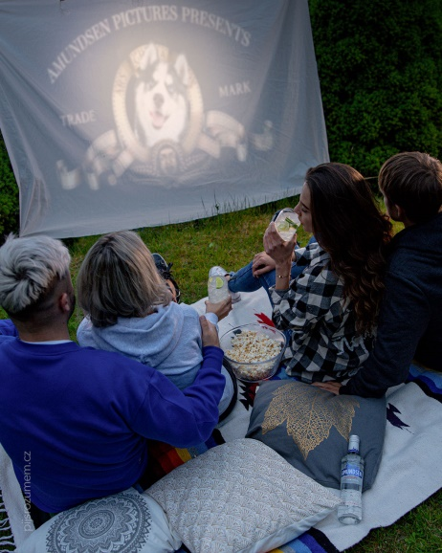
LETNÍ KINO s Amundsen Mule
Jaký drink vás rozhodně nenechá usnout ani při sledování filmů? Namixujte si vodku Amundsen se zázvorovou limonádou a přidejte kousky limety.
https://www.youtube.com/watch?v=gLGUjoJNKuc&feature=youtu.be

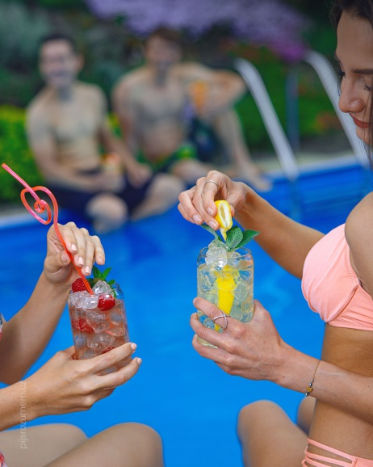
KOUPAČKA V BAZÉNU s Amundsen Melon Splash
Po koupačce v bazénu spláchněte vedro melounovým splashem. Máloco vám dodá osvěžení tak rychle, jako právě chuť melounu, kterou si často pojíme se vzpomínkami na dovolenou. Přeneste se zpátky na pláž během 6 minut, během nichž vykouzlíte tento magický drink plný chuti. Promíchejte Amundsen Fusion Melon s tonicem ve sklenici s ledem a ozdobte kouskem melounu.
https://www.youtube.com/watch?v=acLGCd6Fllw&feature=youtu.be

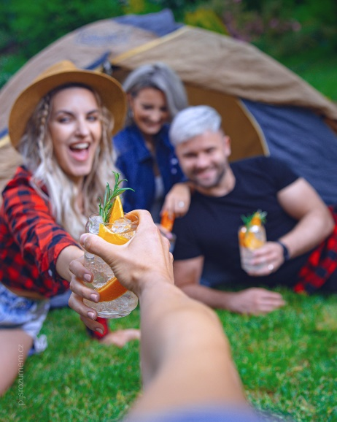

KEMPING s Amundsen Polar Tonic
Zakempěte s přáteli na skvělém místě, kde si maximálně užijete novinku Amundsen Polar Heat s příchutí pomeranče a skořice. Smíchejte vodku s tonicem ve sklenici ledu, ozdobte kouskem šťavnatého pomeranče a dozdobte snítkou rozmarýnu. Takové spojení chutí jste ještě nezažili!
https://www.youtube.com/watch?v=Aav2fzaHkEY&feature=youtu.be

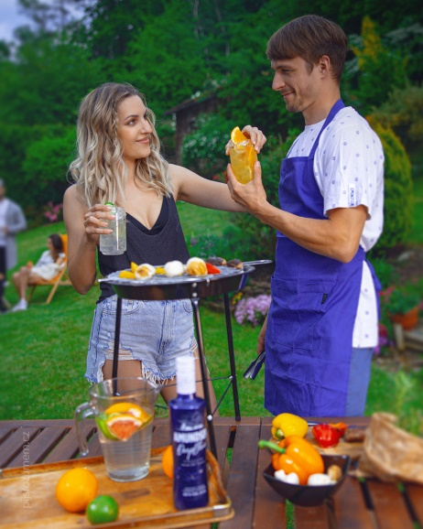
GRILOVAČKA s Amundsen Deep Fresh
Bez grilovačky není léto! A bez Amundsen to není ta správná grilovačka. Objevte magickou sílu nové, průzračně čisté vodky Amundsen Deep Blue, která z chuti citrusů dokáže vytvořit energizující zážitek. Vymačkejte do sklenice s ledem šťávu z poloviny vašeho oblíbeného druhu citrusu, zalijte vodkou Amundsen Deep blue a dolijte sodou. Ta nejlepší grilovačka může právě začít.
https://www.youtube.com/watch?v=wwhWOSXF_DQ&feature=youtu.be

Všechny drinky s Amundsen a další inspiraci najdete na https://amundsen.cz/drinky-amundsen/

